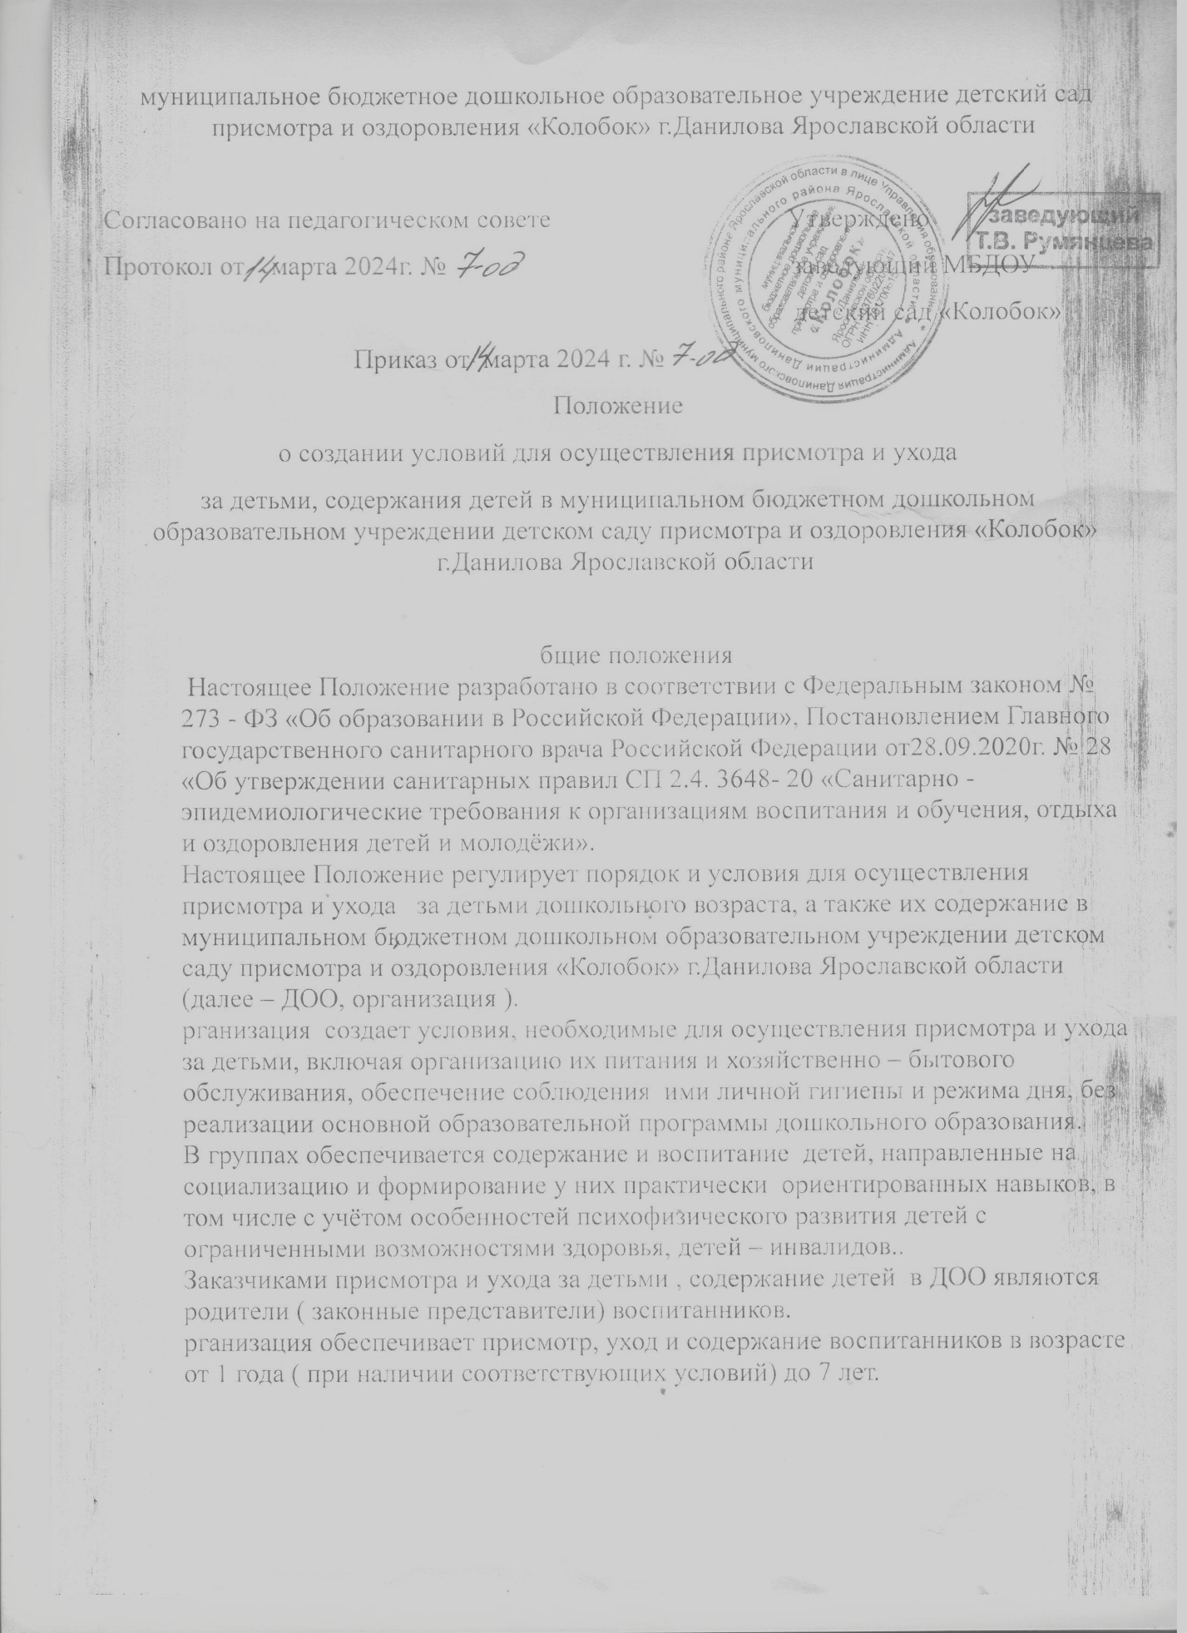

муниципальное бюджетное дошкольное образовательное учреждение детский сад присмотра и оздоровления «Колобок» г.Данилова Ярославской области

Согласовано на педагогическом совете Утверждено
Протокол от 14 марта 2024г. № 7-од заведующий МБДОУ
детский сад «Колобок»
Приказ от1 марта 2024 г.№ 7-од

Положение
о создании условий для осуществления присмотра и ухода
за детьми, содержания детей в муниципальном бюджетном дошкольном образовательном учреждении детском саду присмотра и оздоровления «Колобок» г.Данилова Ярославской области

- Общие положения
  - . Настоящее Положение разработано в соответствии с Федеральным законом № 273 - ФЗ «Об образовании в Российской Федерации», Постановлением Главного государственного санитарного врача Российской Федерации от28.09.2020г. № 28 «Об утверждении санитарных правил СП 2.4. 3648- 20 «Санитарно -эпидемиологические требования к организациям воспитания и обучения, отдыха и оздоровления детей и молодёжи».
  - Настоящее Положение регулирует порядок и условия для осуществления присмотра и ухода за детьми дошкольного возраста, а также их содержание в муниципальном бюджетном дошкольном образовательном учреждении детском саду присмотра и оздоровления «Колобок» г. Данилова Ярославской области (далее – ДОО, организация ).
  - Организация создает условия, необходимые для осуществления присмотра и ухода за детьми, включая организацию их питания и хозяйственно – бытового обслуживания, обеспечение соблюдения ими личной гигиены и режима дня, без реализации основной образовательной программы дошкольного образования.
  - В группах обеспечивается содержание и воспитание детей, направленные на социализацию и формирование у них практически ориентированных навыков, в том числе с учётом особенностей психофизического развития детей с ограниченными возможностями здоровья, детей – инвалидов..
  - Заказчиками присмотра и ухода за детьми , содержание детей в ДОО являются родители ( законные представители) воспитанников.
  - Организация обеспечивает присмотр, уход и содержание воспитанников в возрасте от 1 года ( при наличии соответствующих условий) до 7 лет.

1.7.За присмотр и уход за ребенком учредитель ДОО, устанавливает плату, взимаемую с родителей (законных представителей) (далее - родительская плата), и ее размер. Учредитель вправе снизить размер родительской платы или не взимать ее с отдельных категорий родителей (законных представителей) в определяемых им случаях и порядке. В случае, если присмотр и уход за ребенком в организации, осуществляющей образовательную деятельность, оплачивает учредитель, родительская плата не устанавливается.
1.8. Размер родительской платы за присмотр и уход за детьми в государственных и муниципальных образовательных организациях не может быть выше ее максимального размера, устанавливаемого нормативными правовыми актами субъекта Российской Федерации для каждого муниципального образования, находящегося на его территории, в зависимости от условий присмотра и ухода за детьми.
1.9. Размер родительской платы за присмотр и уход в ДОО устанавливается постановлением администрации Даниловского муниципального района.
1.10. Родительская плата в ДОО не взимается в случае отсутствия ребенка в дошкольной образовательной организации по уважительным причинам: болезни, карантина, на период отпуска родителей (законных представителей), санаторно-курортного лечения ребенка, медицинского обследования ребенка по заключению врача, по семейным обстоятельствам на срок, определенный Уставом организации и (или) договором между ДОО и родителем (законным представителем), в других случаях, предусмотренных договором.
1.11. Льгота по родительской плате за присмотр и уход за детьми заключается в полном или частичном освобождении от оплаты. 1.12. За присмотр и уход за детьми-инвалидами, детьми-сиротами и детьми, оставшимися без попечения родителей, а также за детьми с туберкулезной интоксикацией, обучающимися в ДОО, родительская плата не взимается.
1.13. От оплаты за присмотр и уход за детьми в размере 50 % освобождаются семьи, имеющие трёх и более несовершеннолетних детей.
1.14. В целях материальной поддержки воспитания и обучения детей, посещающих образовательные организации, реализующие образовательную программу дошкольного образования, родителям (законным представителям) предоставляется компенсация. Размер компенсации устанавливается законами и иными нормативными правовыми актами субъектов Российской Федерации и не должен быть менее двадцати процентов среднего размера родительской платы за присмотр и уход за детьми в государственных и муниципальных образовательных организациях, находящихся на территории соответствующего субъекта Российской Федерации, на первого ребенка, не менее пятидесяти процентов размера такой платы на второго ребенка, не менее семидесяти процентов размера такой платы на третьего ребенка и последующих детей. Средний размер родительской платы за присмотр и уход за детьми в государственных и муниципальных образовательных организациях устанавливается органами государственной власти субъекта Российской Федерации. Право на получение компенсации имеет один из родителей (законных представителей), внесших родительскую плату за присмотр и уход за детьми в соответствующей образовательной
организации. При предоставлении компенсации органы государственной власти субъектов Российской Федерации вправе законами и иными нормативными правовыми актами субъектов Российской Федерации устанавливать критерии нуждаемости.
1.15. Взаимоотношения между организацией и родителями (законными представителями) детей дошкольного возраста регулируются договором, включающим в себя взаимные права, обязанности и ответственность сторон, возникающие в процессе оказания услуги, длительность пребывания ребенка по месту оказания услуги, а также расчет размера платы, взимаемой с родителей (законных представителей) за оказание услуги.
2. Условия для осуществления присмотра и ухода за детьми
2.1. Присмотр и уход за детьми в ДОО осуществляется при наличии в ДОО
необходимых санитарно-гигиенических, противоэпидемиологических условий, соблюдении правил пожарной безопасности, кадрового обеспечения в соответствии с требованиями.
2.2. ДОО должна быть обеспечена всеми средствами коммунально-бытового
обслуживания и оснащена телефонной и интернет связью.
2.3. Основной структурной единицей ДОО является групповая ячейка.
2.4. В состав групповой ячейки входят: раздевальная (приемная) (для приема
детей и хранения верхней одежды), групповая (для проведения игр,
занятий и приема пищи), спальня, буфетная (для подготовки готовых
блюд к раздаче и мытья столовой посуды), туалетная (совмещенная с
умывальной).
2.5. Кроме групповых ячеек, для организации присмотра и ухода за детьми, в
ДОО оборудованы:
- специализированные помещения, предназначенные для поочередного
использования всеми и несколькими детскими группами (музыкальный
зал, физкультурный за и иные помещения);
- сопутствующие помещения (медицинские, пищеблок, прачечная и т.д.);
- служебно-бытовые помещения для персонала учреждения.
2.6. Указанные помещения ДОО отвечают: санитарно-эпидемиологическим
требованиям, обеспечивающим условия для разных видов двигательной, игровой и умственной активности детей; правилам противопожарной безопасности; защищены от воздействия факторов, отрицательно влияющих на качество предоставляемых услуг (повышенной/пониженной температуры, влажности воздуха, запыленности, загрязненности, шума, вибрации и т.д.).
2.7. Режим работы ДОО определяется Уставом и локальными актами,
регламентирующим работу учреждения.
2.8. Требования к специальному и техническому оснащению учреждений.
2.8.1. ДОО оснащено необходимым оборудованием, отвечающим требованиям
стандартов, технических условий, других нормативных документов и
обеспечивающим надлежащее качество предоставляемых услуг.
2.8.2. Оборудование ДОО используется строго по назначению в соответствии с
эксплуатационными документами, содержатся в технически исправном
состоянии.
2.8.3. Неисправное оборудование заменяется, ремонтируется (если оно
подлежат ремонту).
2.9. Требования к укомплектованности учреждения специалистами и их
квалификации.
2.9.1. ДОО располагает необходимым количеством специалистов в соответствии
со штатным расписанием.
2.9.2. Предоставление услуги осуществляет следующий персонал:
- административный персонал (заведующий, завхоз);
- педагогический персонал (старший воспитатель воспитатели,
музыкальный руководитель, учитель-логопед, педагог-психолог);
- медицинский персонал (медсестра);
- младший обслуживающий персонал (младший воспитатель, повар, сторож
и т.д.).
2.9.3. При наличии организационной и финансовой возможности штатное
расписание ДОО может включать в себя и другие виды персонала.
2.10. Медицинское обслуживание детей обеспечивается персоналом
Даниловской ЦРБ, который, наряду с руководством ДОО, несет
ответственность за здоровье и физическое развитие детей, проведение
лечебно-профилактических мероприятий, соблюдение санитарно эпидемиологических норм, контроль режима и качества питания.
2.11. Организация питания.
2.11.1. ДОО обеспечивает сбалансированное питание детей по нормам,
утвержденным действующим законодательством.
2.11.2. Питание воспитанников осуществляется по утвержденному ДОО 10-
дневному меню.
2.11.3. Кратность приема пищи определяется длительностью пребывания
ребенка в организации и режимом работы группы.
2.11.4. Приготовление пищи для детей осуществляется в помещении
пищеблока (кухни), устройство, оборудование и содержание которого
соответствуют требованиям СанПиН.
2.12. Основными показателями результата создания условий для
осуществления присмотра и ухода за детьми, содержания детей в ДОО
являются - отсутствие жалоб со стороны получателя муниципальной
услуги.

3. Содержание детей в дошкольной образовательной организации
3.1. Требования к организации режима дня в ходе предоставления услуги по
присмотру и уходу.
3.1.1. Режим дня должен соответствовать возрастным особенностям детей и
способствовать их гармоничному развитию.
3.1.2. Основными компонентами режима являются: пребывание на открытом
воздухе (прогулка), игровая деятельность, прием пищи, личная гигиена,
сон.
3.1.3. Ежедневный прием детей проводится воспитателями, медицинскими
работниками, которые опрашивают родителей о состоянии здоровья
детей.
3.1.4. Выявленные больные дети или дети с подозрением на заболевание в
группу не принимаются. Заболевших в течение дня детей передают
родителям незамедлительно.
3.1.5. Общая продолжительность дневного сна составляет от 2 до 3,5 часов в
соответствии с возрастом детей и режимом группы.
3.1.6. Продолжительность ежедневных прогулок составляет 3- 4 часа.
3.2. Требования к работникам.
3.2.1. Обязательства по присмотру и уходу за детьми в группе выполняются
воспитателем, младшим воспитателем в соответствии с должностными
инструкциями.
3.2.2. К работе в ДОО не допускаются лица:
- лишенные права заниматься педагогической деятельностью в
соответствии с вступившим в законную силу приговором суда;
- имеющие или имевшие судимость, подвергающиеся или подвергавшиеся
уголовному преследованию (за исключением лиц, уголовное
преследование которых прекращено по реабилитирующим основаниям) за
преступления против жизни и здоровья, свободы, чести и достоинства
личности (за исключением незаконного помещения в психиатрический
стационар, клеветы и оскорбления), половой неприкосновенности и
половой свободы личности, против семьи и несовершеннолетних,
здоровья населения и общественной нравственности, а также против
общественной безопасности;
- имеющие неснятую или непогашенную судимость за умышленные тяжкие
и особо тяжкие преступления;
- признанные недееспособными в установленном федеральным
законодательством порядке;
- имеющие заболевания, предусмотренные перечнем, утверждаемым
федеральным органом исполнительной власти, который осуществляет
функции по выработке государственной политики и нормативно правовому регулированию в области здравоохранения.

3.2.3. Работники организации обязаны проходить первичные (при устройстве на
работу) и периодические медицинские обследования, а также аттестацию
на знание санитарных норм и правил.
3.2.4. В целях профилактики возникновения и распространения инфекционных
заболеваний и пищевых отравлений медицинские работники организации
проводят мероприятия в соответствии с действующими нормами СанПиН.
3.3. ДОО создает условия для охраны жизни и здоровья воспитанников, в том
числе обеспечивает:
- текущий контроль за состоянием их здоровья;
- проведение санитарно-гигиенических, профилактических и
оздоровительных мероприятий;
- оказание первичной медико-санитарной помощи в порядке,
установленном законодательством в сфере охраны здоровья;
- соблюдение государственных санитарно-эпидемиологических правил и
нормативов;
- безопасность воспитанников во время пребывания в организации;
- профилактику несчастных случаев с воспитанниками во время
пребывания в организации;
- организацию и создание условий для профилактики заболеваний и
оздоровления воспитанников;
- прохождение воспитанниками в соответствии с законодательством
Российской Федерации периодических медицинских осмотров и
диспансеризации.

